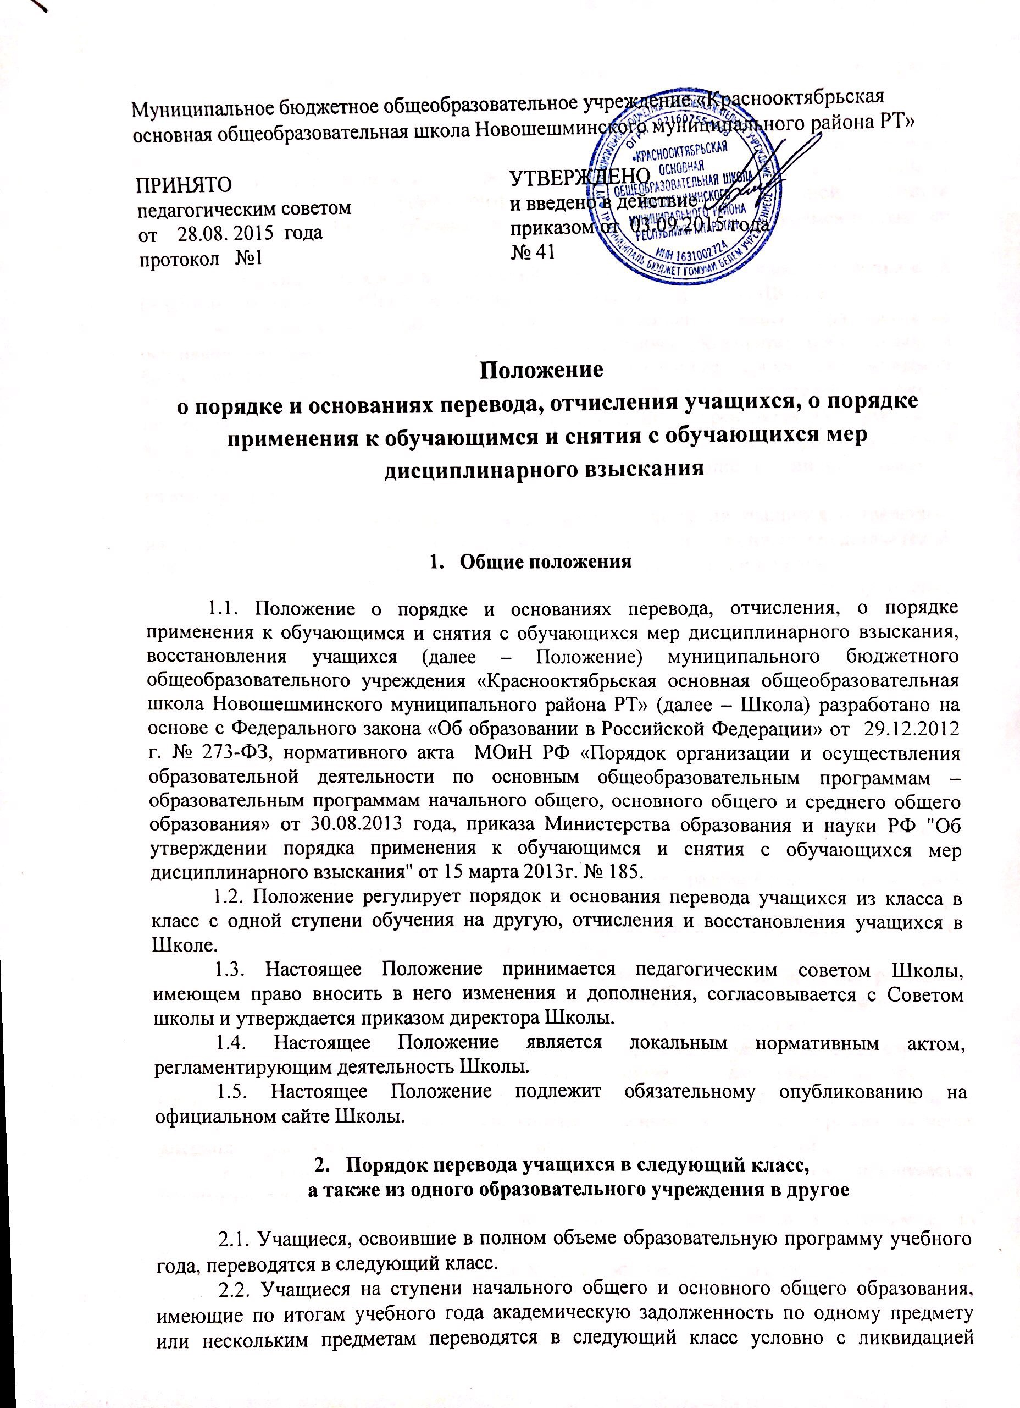
задолженности, в сроки установленные Положением о формах, периодичности и порядке текущего контроля успеваемости и промежуточной аттестации учащихся Школы. Ответственность за ликвидацию учащимися академической задолженности возлагается на их родителей (законных представителей). Учащиеся обязаны ликвидировать академическую задолженность в сроки установленные Положением о формах, периодичности и порядке текущего контроля успеваемости и промежуточной аттестации учащихся Школы. Школа обязана обеспечить контроль за своевременностью еѐ ликвидации.
2.3. Решение о переводе в следующий класс учащихся I-VIII классов принимается педагогическим советом Школы и утверждается приказом директора Школы.
2.4. Учащиеся на ступени начального общего и основного общего образования, не освоившие программу учебного года и имеющие академическую задолженность по двум и более предметам, не ликвидировавшие в установленные сроки академической задолженности с момента ее образования, по усмотрению родителей (законных представителей) оставляются на повторное обучение, либо переводятся на обучение по адаптированным образовательным программам в соответствии с рекомендациями психолого-медико-педагогической комиссии либо на обучение по индивидуальному учебному плану.
2.5. Решение педагогического совета Школы в отношении учащихся, оставленных на повторное обучение, доводится до сведения родителей (законных представителей) классным руководителем письменным уведомлением администрации школы.
2.6. Учащиеся имеют право на перевод в другое общеобразовательное учреждение, реализующее образовательную программу соответствующего уровня. Перевод учащегося в иную общеобразовательную организацию производится согласно Положению о порядке оформления возникновения, приостановления и прекращения отношений между школой и учащимися, родителями (законными представителями) несовершеннолетних учащихся.

3. Порядок отчисления и исключения учащихся Школы

3.1. Учащиеся могут быть отчислены из Школы по следующим основаниям:
- в связи с завершением основного общего и среднего общего образования с выдачей документа государственного образца о соответствующем уровне образования;
- в связи с переводом в другую общеобразовательную организацию, реализующую общеобразовательную программу соответствующего уровня, с согласия родителей (законных представителей) при наличии справки-подтверждения с нового места учѐбы;
- в связи с переменой места жительства (выезд за пределы района, в отдалённые районы) по заявлению родителей (законных представителей), в котором указывается место дальнейшего обучения ребёнка;
- в связи со сменой формы получения образования (семейное образование).
3.2. За неисполнение или нарушение устава Школы, правил внутреннего распорядка и иных локальных нормативных актов по вопросам организации и осуществления образовательной деятельности к учащимся могут быть применены меры дисциплинарного взыскания – замечание, выговор, отчисление из Школы.
3.3. Решение о применении дисциплинарного взыскания принимается педагогическим советом Школы и согласуется с советом Школы.
3.4. Меры дисциплинарного взыскания не применяются к учащимся по образовательным программам начального общего образования.
3.5. Не допускается применение мер дисциплинарного взыскания к учащимся во время их болезни и каникул.
3.6. За каждый дисциплинарный проступок может быть применена одна мера дисциплинарного взыскания.
3.7. При выборе меры дисциплинарного взыскания Школа учитывает тяжесть дисциплинарного проступка, причины и обстоятельства, при которых он совершѐн, предыдущее поведение учащегося, его психофизическое и эмоциональное состояние, а также мнение детско-юношеского объединения "Факел", Совета Школы.
3.8. До применения меры дисциплинарного взыскания Школа должна затребовать от учащегося письменное объяснение. Если по истечении трех учебных дней указанное объяснение учащимся не представлено, то составляется соответствующий акт. Отказ или уклонение учащегося от предоставления письменного объяснения не является препятствием для применения меры дисциплинарного взыскания.
3.9. Мера дисциплинарного взыскания применяется не позднее одного месяца со дня обнаружения проступка, не считая времени отсутствия учащегося, указанного в пункте 3.5 настоящего Положения, а также времени, необходимого на учѐт мнения совета школьников, совета родителей (законных представителей) Школы, но не более семи учебных дней со дня представления директору Школы мотивированного мнения указанных советов в письменной форме.
3.10. По решению Педагогического совета Школы за неоднократное совершение дисциплинарных проступков, предусмотренных часть 4 статьи 43 Федерального закона от 29.12.2012 г. №273-ФЗ «Об образовании в Российской Федерации», допускается применение отчисления несовершеннолетнего учащегося, достигшего возраста пятнадцати лет, из Школы, как меры дисциплинарного взыскания. Отчисление (исключение) несовершеннолетнего учащегося применяется, если иные меры дисциплинарного взыскания и меры педагогического воздействия не дали результата и дальнейшее его пребывание в Школе оказывает отрицательное влияние на других учащихся, нарушает их права и права работников Школы, а также нормальное функционирование Школы. Отчисление несовершеннолетнего учащегося как мера дисциплинарного взыскания не применяется, если сроки ранее применѐнных к учащемуся мер дисциплинарного взыскания истекли и (или) меры дисциплинарного взыскания сняты в установленном порядке.
3.11. Решение об отчислении несовершеннолетнего учащегося, достигшего возраста пятнадцати лет и не получившего основного общего образования, как мера дисциплинарного взыскания принимается с учѐтом мнения его родителей (законных представителей) и с согласия комиссии по делам несовершеннолетних и защите их прав. Решение об отчислении детей-сирот и детей, оставшихся без попечения родителей, принимается с согласия комиссии по делам несовершеннолетних и защите их прав и органа опеки и попечительства.
3.12. Школа незамедлительно информирует об отчислении несовершеннолетнего учащегося в качестве меры дисциплинарного взыскания орган местного самоуправления, осуществляющий управление в сфере образования. Орган местного самоуправления, осуществляющий управление в сфере образования, и родители (законные представители) несовершеннолетнего учащегося, отчисленного из Школы, не позднее чем в месячный срок принимают меры, обеспечивающие получение несовершеннолетним учащимся общего образования.
3.13. Применение к учащемуся меры дисциплинарного взыскания оформляется приказом директора Школы, который доводится до учащегося, родителей (законных представителей) несовершеннолетнего учащегося под роспись в течение трѐх учебных дней со дня его издания, не считая времени отсутствия учащегося в Школе. Отказ учащегося, родителей (законных представителей) несовершеннолетнего учащегося ознакомиться с указанным приказом (распоряжением) под роспись оформляется соответствующим актом.
3.14. Учащийся, родители (законные представители) несовершеннолетнего учащегося вправе обжаловать в комиссии по урегулированию споров между участниками образовательных отношений меры дисциплинарного взыскания и их применение к учащемуся.
3.15. Решение комиссии по урегулированию споров между участниками образовательных отношений является обязательным для всех участников образовательных отношений в Школе, и подлежит исполнению в сроки, предусмотренные указанным решением.
3.16. Решение комиссии по урегулированию споров между участниками образовательных отношений может быть обжаловано в установленном законодательством Российской Федерации порядке.
3.17. Если в течение года со дня применения меры дисциплинарного взыскания к учащемуся не будет применена новая мера дисциплинарного взыскания, то он считается не имеющим меры дисциплинарного взыскания. Директор Школы до истечения года со дня применения меры дисциплинарного взыскания имеет право снять еѐ с учащегося по собственной инициативе, просьбе самого учащегося, родителей (законных представителей) несовершеннолетнего учащегося, ходатайству детско-юношеского объединения "Факел" или Совета Школы.
4. Критерии применения мер дисциплинарного взыскания
4.1. При выборе меры дисциплинарного взыскания Комиссия должна учитываться тяжесть дисциплинарного проступка, причины и обстоятельства, при которых он совершен, предыдущее поведение обучающегося, его психофизическое и эмоциональное состояние.
4.2. Замечание выносится при подтверждении факта осознанного нарушения учащимся правил внутреннего распорядка или невыполнения образовательной программы на этапе промежуточной аттестации по итогам учебного периода (четверти, триместра, семестра.
4.3. Выговор выносится в случае повторного в течение учебного года нарушения, по которому уже было вынесено замечание, либо если в результате нарушения пострадали люди или имущество.
4.4. Принимается решение об отчислении в случае повторного в течение учебного года нарушения, по которому уже был вынесен выговор, либо если в результате нарушения были нарушены права и свободы личности, нормы законодательства, в том числе:
– появление на территории МБОУ «Краснооктябрьская ООШ» в состоянии алкогольного, наркотического или иного токсического опьянения;
– применение нецензурных слов и бранных выражений на территории МБОУ «Краснооктябрьская ООШ» или в коммуникации любого вида с лицами, общение с которыми обусловлено обучением в МБОУ «Краснооктябрьская ООШ»;
– оказание физического или психологического давления на лиц, общение с которыми обусловлено обучением в МБОУ «Краснооктябрьская ООШ», независимо от места и способов оказания давления, включая современные средства информационных коммуникаций.
4.5. С учетом тяжести дисциплинарного проступка, влекущего решение об отчислении, причин и обстоятельств, при которых он совершен, предшествующего поведения учащегося и его поведения после совершения проступка Комиссия по ходатайству поручителей может заменить отчисление вынесением выговора.
4.6. Если в отношении учащегося, к которому были применены меры дисциплинарного воздействия, наблюдается положительная динамика, позволяющая судить о конструктивном изменении его отношения в данном виде деятельности, лица, ответственные за данный вид деятельности, могут обратиться в Комиссию с письменным ходатайством о снятии дисциплинарного взыскания.
4.7. По окончании учебного года все принятые меры дисциплинарного взыскания считаются снятыми, но информация о них может учитываться при оценке тяжести проступков в дальнейшем.

5. Вступление в силу, внесение изменений и дополнений в настоящее положение

4.1. Настоящее Положение вступает в силу с 01.09.2015.
4.2. Внесение поправок и изменений в Положение производится на заседании педагогического совета школы.
4.3. Настоящее положение действительно до принятия новой редакции.

